ЧЕЛЯБИНСКАЯ ОБЛАСТЬ

АДМИНИСТРАЦИЯ
ЗЛАТОУСТОВСКОГО ГОРОДСКОГО ОКРУГА
ПОСТАНОВЛЕНИЕ

19.05.2026 г. | № | 162-П/АДМ
г. Златоуст
О внесении изменений
в постановление Администрации Златоустовского городского округа от 29.11.2013 г. № 485-П
«Об утверждении муниципальной программы Златоустовского городского округа «Управление муниципальными финансами
и обеспечение сбалансированности бюджета Златоустовского городского округа»

В целях уточнения объемов финансирования муниципальной программы Златоустовского городского округа «Управление муниципальными финансами и обеспечение сбалансированности бюджета Златоустовского городского округа»,
ПОСТАНОВЛЯЮ:
1. Внести в приложение к постановлению Администрации Златоустовского городского округа от 29.11.2013 г. № 485-П «Об утверждении муниципальной программы Златоустовского городского округа «Управление муниципальными финансами и обеспечение сбалансированности бюджета Златоустовского городского округа» (в редакции от 10.02.2026 г. № 36-П/АДМ) (далее – муниципальная программа) следующие изменения:
1) строку «Объемы финансовых ресурсов муниципальной программы» Паспорта муниципальной программы изложить в следующей редакции:
«Объемы финансовых ресурсов муниципальной программы | - | Объем бюджетных ассигнований на реализацию муниципальной программы составляет 1620873,74348 тыс. рублей, в том числе за счет средств местного бюджета – 1601802,74348 тыс. рублей, за счет средств областного бюджета – 19071,0 тыс. рублей. Объем бюджетных ассигнований на реализацию муниципальной программы по годам составляет:
  Год | Всего,  тыс. руб. | Областной бюджет,  тыс. руб. | Местный бюджет,  тыс. руб.
  2014 | 100370,1 | 19071,0 | 81299,1
  2015 | 90140,463 | - | 90140,463
  2016 | 77524,508 | - | 77524,508
  2017 | 67539,703 | - | 67539,703
  2018 | 84371,89 | - | 84371,89
  2019 | 63386,21 | - | 63386,21
  2020 | 97740,767 | - | 97740,767
  2021 | 46670,80894 | - | 46670,80894
  2022 | 99531,852 | - | 99531,852
  2023 | 103362,60442 |  | 103362,60442
  2024 | 109545,284 | - | 109545,284
  2025 | 110261,8646 | - | 110261,8646
  2026 | 450336,88852 | - | 450336,88852
  2027 | 60045,4 | - | 60045,4
  2028 | 60045,4 | - | 60045,4
2) приложение 2 к муниципальной программе изложить в новой редакции (приложение).
2. Признать утратившим силу постановление Администрации Златоустовского городского округа от 20.08.2024 г. № 239-П/АДМ «О внесении изменений в постановление Администрации Златоустовского городского округа от 29.11.2013 г. № 485-П «Об утверждении муниципальной программы Златоустовского городского округа «Управление муниципальными финансами и обеспечение сбалансированности бюджета Златоустовского городского округа».
3. Пресс-службе Администрации Златоустовского городского округа (Семёнова А.Г.) разместить настоящее постановление на официальном сайте Златоустовского городского округа в сети «Интернет».
4. Организацию выполнения настоящего постановления возложить
на начальника Финансового управления Златоустовского городского округа Царькову Т.Н.
5. Контроль за выполнением настоящего постановления возложить
на заместителя Главы Златоустовского городского округа по общим вопросам Дьячкова А.А.
Глава  Златоустовского городского округа | 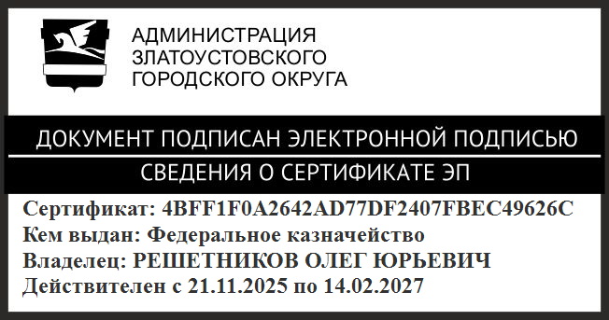 | О.Ю. Решетников

